**Контрольные вопросы к лабораторной работе**

1. Что такое User Flow?

**User flow** (диаграмма пользовательского пути) — это наглядное представление последовательности действий, которые выполняет пользователь для достижения значимой для себя цели при использовании продукта.

1. Для чего применяется User Flow?
2. Как составить User Flow?

* Описать пользователь. Контекст, цели и ожидания, триггеры, мотиваторы для продолжения движения по продукту.
* Выбрать цель, которую хочет достигнуть пользователь. Можно описывать конкретный функционал, а можно весь путь взаимодействия пользователя с продуктом.
* Назвать User flow, чтобы было понятно, в чём его суть. Например, оформление заказа.
* Описать весь ожидаемый ход действий пользователя для достижения цели. Движение проектируется только в одном направлении от точки А (начало) до точки В (цель). (A-начало) → (1) → (2) → (3) → (B-цель), а 1→2→3 — это шаги, которые требуется выполнить, чтобы достичь цели. Этот сценарий должен быть максимально ясным и понятным, чтобы продемонстрировать полную картину взаимодействия пользователя с продуктом.
* Визуализировать блок за блоком для каждого шага. Следует показать весь путь пользователя в мельчайших деталях: все его действия (нажатие, скролл, открытие), взаимодействие с элементами и так далее. Основные блоки, характерные для классических блок-схем, можно смешивать с экранами интерфейса.
* Проверить достижение цели пользователя.

1. Какие основные блоки используются при составлении User Flow?

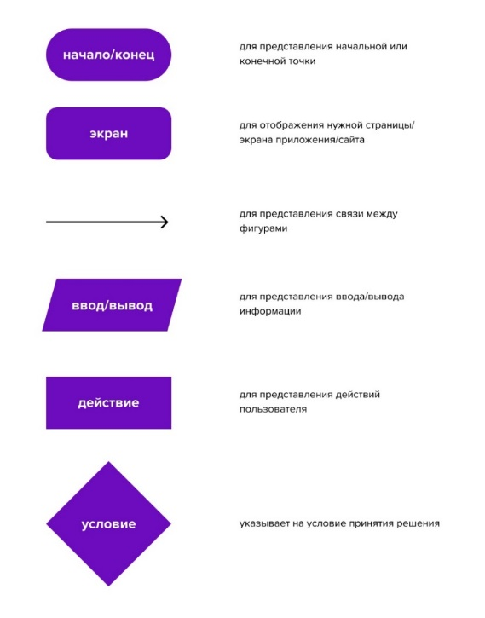

1. Что такое композиция?

**Композиция** — это схема построения графического произведения, например, сайта, мобильного или десктопного приложения, при котором достигается такое положения объектов и элементов, когда все они гармоничны друг с другом и своим окружением

1. Какие существуют основные законы композиции?

**Законы композиции.** Существует три главных закона: единство, соподчинение и равновесие.

1. **Единство**. Каждый элемент: точка, линия, любая фигура, текст, изображение взаимодействуют друг с другом, дополняя и уравновешивая картину целиком.
2. **Соподчинение (композиционный центр).** Соподчинение — это выделение центра композиции (доминанта), которому подчиняются все остальные элементы (причем, не просто подчиняются, а усиливают его значимость), т. е. в композиции возникает иерархия.

Композиционный центр — это самый главный элемент на странице/экране/изображении.

1. **Равновесие.** Это такое заполнение пространства композиции, при котором ни одна ее часть не перевешивает другую. Это ощущение, что изображение «чувствует себя правильно», а не тяжелее, с одной стороны. Симметричное расположение добавляет ощущение покоя, а асимметричное создает более динамичное ощущение.
2. Назовите основные элементы композиции.

**Точка.** Точка может взять на себя роль акцента, т.е. главную, наиболее важную, сильную, эффектную часть композиции.

**Линия.** От этого элемента зависит форма композиции, так как именно линией она отграничивается от всего окружающего мира.

**Расположение.** Композиция может быть симметричной и ассиметричной.

**Форма.** Форму объекта определяют его назначением. Она может быть круглой, овальной, вертикальной, S- и L-образной, треугольной, серповидной и так далее. Чем сложнее форма элемента интерфейса, тем больше его визуальный вес по сравнению с объектами правильной формы.

1. Назовите принципы гештальта.

**Гештальт** — это совокупность принципов визуального восприятия

1. **Принцип близости.** Элементы, расположенные близко к друг другу, воспринимаются как взаимосвязанные в большей степени, чем те, которые расположены дальше друг от друга.
2. **Принцип общей области (взаимосвязи).** Элементы, расположенные в одной области, воспринимаются как связанные.
3. **Принцип сходства.** Элементы со схожими визуальными характеристиками воспринимаются как более взаимосвязанные по сравнению с теми, у которых схожих характеристик нет.
4. **Принцип завершённости.** Группа элементов часто воспринимается целиком, как одна легко узнаваемая фигура или образ. «Завершение» проявляется, когда объект не целостный или его части не соединяются друг с другом.
5. **Принцип симметрии и асимметрии.** Симметричные элементы воспринимаются так, словно они составляют одно целое, вне зависимости от расстояния между ними. Это дает пользователю ощущение единства и порядка.
6. **Принцип непрерывности.** Элементы, выстроенные в прямую линию или мягкую кривую воспринимаются более взаимосвязанными по сравнению с теми, которые располагаются хаотично или выстроены в ломаную линию. Мозг заполняет пробелы: последовательность точек кажется нам линией, а элементы прямой и кривой линий воспринимаются связанными.
7. **Принцип общего направления (общей судьбы).** Элементы, движущиеся в одном направлении, воспринимаются более взаимосвязанными по сравнению с теми, что двигаются в разных направлениях или не двигаются вообще, а также воспринимаются как группа.
8. **Принцип соотношения фигуры и фона.** Человеческий глаз, как правило, различает два разных цвета на иллюстрации как передний план и фон. Обычно передний план — это объект большого размера, выделенный другим цветом, на котором пользователь фокусируется в первую очередь. Все остальное — фон.

ЛАБ 5

1. Что такое прототипирование?

**Прототипирование** — это процесс создание интерактивного опыта, который включает создание прототипа на основе разработанных мокапов или вайрфреймов.

В UX/UI-дизайне существует три основных типа структурных схем страниц:

* Вайрфрейм (Wireframe) — отражает структуру продукта.
* Мокап (макет) — отражает визуальную концепцию продукта.
* Прототип — отражает весь динамический функционал продукта.

1. Что такое вайрфрейм?

**Вайрфрейм (каркас, блочная схема)** — это образ продукта низкой точности, с упором на структуру и содержание, схематичное изображение, набросок пользовательского интерфейса будущего продукта. Это первый шаг в процессе прототипирования.

**Вайрфрейм** — чёрно-белый подробный план экрана/страницы продукта. Здесь намечается расположение элементов: кнопок, изображений, текстов.

1. Какие есть виды вайрфреймов?

Вайрфреймы низкой точности (Low-fidelity). Напоминает грубый набросок или быстрый макет, каркасы низкой точности имеют меньше деталей и быстро создаются. Они более абстрактны, используют прямоугольники и маркировку для представления содержимого приложения. Содержат фиктивный контент, контуры элементов, какие-то образцы текста или символический контент. Например, вместо реальных изображений можно использовать прямоугольник-заполнитель. Пример вайрфрейма низкой точности представлен на рисунке 1.

Вайрфреймы высокой точности (High-fidelity). Они включают уровень детализации, который более точно соответствует дизайну фактической деятельности приложения. Вайрфреймы высокого качества включают в себя более реальный контент, оперативный выбор типографики и информацию о размерах изображения. Пример вайрфрейма высокой точности представлен на рисунке 2.

1. Что такое прототип?

**Прототип —** это средне или высоко детализированное представление конечного продукта, которое имитирует взаимодействие пользователя с интерфейсом. Прототипы всегда интерактивные.

1. Для чего необходим прототип?

Прототип необходим для проверки логики функционала. Это симуляция взаимодействия между пользователем и интерфейсом

1. Чем прототип отличается от вайфрейма?

Может добавлять интерактивности к вайрфреймам или к макетам. В отличие от того, будет определяться его степень детализации. Обычно прототип добавляется уже поверх вайрфрейма и будет являться серединой на пути к высококачественному изображению финального продукта.

1. Что такое мокап (макет)?

Мокап (mockup или mock-up — макет) является полноцветным и детализированным наброском дизайна. Это живописный аналог вайрфрейма. В нем уже присутствует полная палитра оттенков, конкретные изображения элементов (кнопок, иконок, шапки сайта), фон страниц, текстовые шрифты и прочие графические элементы. Часто мокапы это актуальный графический дизайн.

1. Перечислите правила чистого UI-дизайна.
2. Простые шрифты
3. Необходимо выравнивать элементы.
4. Не использовать грязные тени.
5. Больше свободного пространства.
6. Использование нужных и полезных элементов.
7. Более простой дизайн.
8. Баланс и выравнивание.
9. Быть последовательным и соблюдать единообразие в интерфейсе.
10. Единая система шрифтов и начертаний.
11. Читаемые заголовки.
12. Визуальная иерархия элементов.
13. Делать различными placeholders, labels и введённые пользователем данные.
14. Использовать одну систему отступов/интервалов.
15. Связанные элементы должны быть расположены ближе друг к другу.
16. Элементы одного «типа» должны быть расположены на одинаковом расстоянии друг от друга.
17. Более крупные элементы должны иметь больше свободного пространства вокруг себя.
18. Пространство между различными логическими блоками должно быть больше, чем пространство между заголовком и текстом внутри каждого блока.
19. Рекомендуется использовать 3 размера шрифта: для заголовка, подзаголовка и основного текста. При помощи разного размера, толщины и стиля шрифтов, можно направить внимание пользователя к важным элементам.
20. Более важные элементы рекомендуется увеличивать, а менее важные – уменьшать. Главное, чтобы крупных элементов на один компонент было не больше двух.
21. Не забывать про паттерны сканирования. Необходимо помнить, что существуют две главные траектории, по которым человек считывает информацию — F-паттерн и Z-паттерн. Ключевой контент должен располагаться именно по этим маршрутам. Пример показан на рисунке 20.
22. Не использовать placeholder в качестве label. Пример представлен на рисунке 21.
23. Добавлять свободное пространство кнопке. Пример показан на рисунке 22.
24. Рекомендуется использовать формы, состоящие из одной колонки Рисунок 23 – Пример формы, состоящей из одной колонки
25. Рекомендуется не использовать символы только верхнего регистра в кнопках. Пример показан на рисунке 25.
26. Основной контент страницы/экрана должен располагаться в пределах сетки и быть выровнен по ней.